HORARIOS e INTENCIONES DE MISA

LUNES 1 FEBRERO

18.00EXPOSICION DEL SANTISIMO
18.30 SANTO ROSARIO por los jóvenes
19.00 SANTA MISA con Vísperas
Suf. Ernesto Aparici Piñango, por su familia
Suf. Francisco Tordera Ricart

MARTES 2 FEBRERO
La Presentación del Señor

18.00EXPOSICION DEL SANTISIMO
18.30 SANTO ROSARIO vocaciones a la vida consagrada
19.00 SANTA MISA con Vísperas
Suf. Almas del Purgatorio (3)

MIÉRCOLES 3 FEBRERO
San Blas

18.00EXPOSICION DEL SANTISIMO
18.30 SANTO ROSARIO por las familias
19.00 SANTA MISA con Vísperas
Suf. Almas del Purgatorio (4)

JUEVES 4 FEBRERO

18.00EXPOSICION DEL SANTISIMO
18.30 SANTO ROSARIO vocaciones al ministerio sacerdotal
19.00 SANTA MISA con Vísperas
Suf. Rdo. D. Benjamín García Guillén

VIERNES 5 FEBRERO
Santa Águeda, Virg. Y Mart.

18.00EXPOSICION DEL SANTISIMO
18.30 SANTO ROSARIO por los enfermos
19.00 SANTA MISA con Vísperas
Suf. Amparo Casaban y José Benlloch, por sus hijos
Suf. Padres y Hermanos de José Guerola

SÁBADO 6 FEBRERO
Santos Pablo Miki y compañeros

18.30 SANTO ROSARIO
19:00 SANTA MISA

Suf. Elvira Nemesio Planells, por esposo e hijos
Suf. Mª Carmen Pizarro Piedras, por su familia

DOMINGO 7 FEBRERO

8:45 LAUDES

9:00 SANTA MISA
A la Purísima Sangre, por un favor recibido

9.30 2º Domingo a San José

10.30 SANTO ROSARIO

11:00 SANTA MISA - PRO POPULO –

13:00 SANTA MISA
Suf. Almas del Purgatorio (5)

PARROQUIANTRA.SRA.DEMONTSERRAT-PICANYA

@Pontifex_es: ¡No renunciemos a la Palabra de Dios! Es la carta de amor escrita para nosotros por Aquel que nos conoce como nadie más. Leyéndola, sentimos nuevamente su voz, vislumbramos su rostro, recibimos su Espíritu.
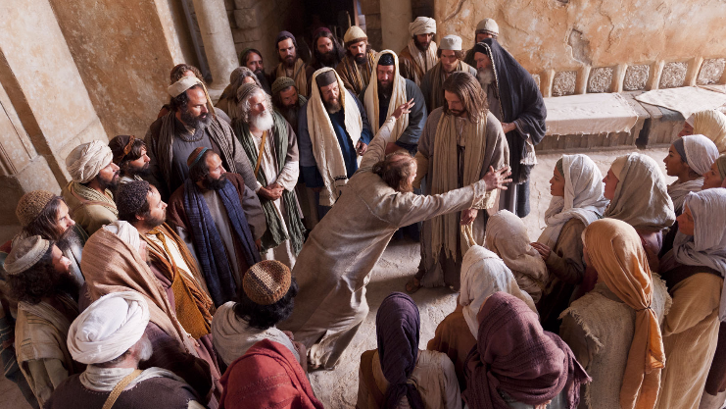
COMENTARIO al EVANGELIOMc 1, 21-28:El episodio es sorprendente y sobrecogedor. Todo ocurre en la «sinagoga», el lugar donde se enseña oficialmente la Ley, tal como es interpretada por los maestros autorizados. Sucede en «sábado», el día en que los judíos observantes se reúnen para escuchar el comentario de sus dirigentes. Es en este marco donde Jesús comienza por vez primera a «enseñar».Nada se dice del contenido de sus palabras. No es eso lo que aquí interesa, sino el impacto que produce su intervención. Jesús provoca asombro y admiración. La gente capta en él algo especial que no encuentra en sus maestros religiosos: Jesús «no enseña como los escribas, sino con autoridad».Los letrados enseñan en nombre de la institución. Se atienen a las tradiciones. Citan una y otra vez a maestros ilustres del pasado. Su autoridad proviene de su función de interpretar oficialmente la Ley. La autoridad de Jesús es diferente. No viene de la institución. No se basa en la tradición. Tiene otra fuente. Está lleno del Espíritu vivificador de Dios Lo van a poder comprobar enseguida. De forma inesperada, un poseído interrumpe a gritos su enseñanza. No la puede soportar. Está aterrorizado: «¿Has venido a acabar con nosotros?» Aquel hombre se sentía bien al escuchar la enseñanza de los escribas. ¿Por qué se siente ahora amenazado Jesús no viene a destruir a nadie? Precisamente su «autoridad» está en dar vida a las personas. Su enseñanza humaniza y libera de esclavitudes. Sus palabras invitan a confiar en Dios. Su mensaje es la mejor noticia que puede escuchar aquel hombre atormentado interiormente. Cuando Jesús lo cura, la gente exclama: «este enseñar con autoridad es nuevo».Los sondeos indican que la palabra de la Iglesia está perdiendo autoridad y credibilidad. No basta hablar de manera autoritaria para anunciar la Buena Noticia de Dios. No es suficiente transmitir correctamente la tradición para abrir los corazones a la alegría de la fe. Lo que necesitamos urgentemente es un enseñar nuevo. No somos «escribas», sino discípulos de Jesús. Hemos de comunicar su mensaje, no nuestras tradiciones. Hemos de enseñar curando la vida, no adoctrinando las mentes. Hemos de anunciar su Espíritu, no nuestras teologías.

Alimentados por Nuestro Pastor: Card. Antonio Cañizares
PRIMERA PARTE:
Hace unos días me hacían una entrevista y me preguntaban sobre cuál era, a mí entender, el problema o cuestión principal, hoy, ante todo lo que está cayendo. Y le respondía con el título de este artículo. El problema central del momento que atravesamos, es el de la fe, creer o no creer. Y esta respuesta no es ni álibi ni una alienación; sino lo más realista, comprometido y comprometedor que puedo responder. Es la cuestión principal que apremia del año que pasó: a) con la crisis sanitaria tan grande que estamos sufriendo por la pandemia ¿y la incapacidad manifiesta y culpable para hacerle frente por parte del gobierno? tal vez, pero también de la sociedad por su insuficiente responsabilidad para cerrar puertas a contagios posibles; b) con la crisis social y económica tan brutal en la que nos hallamos inmersos, ¿agravada por la insensibilidad social palpable por parte del Gobierno y por sus visibles carencias para aplicar soluciones económicas, sociales y humanas, adecuadas ante ella?, tal vez; c) con la crisis cultural tan honda que nos corroe, ¿con culpabilidad evidente del Gobierno? tal vez, que se equivoca por completo, por ejemplo en educación y en medidas culturales que difunden la mentira, la falta de la verdad, el relativismo moral y gnoseológico, el ataque a la vida y la familia y la difusión de una cultura de muerte y del odio, o de ideologías perniciosas, y en la crisis cultural habría que sumar o añadir la responsabilidad o irresponsabilidad de medios de comunicación social y otros factores; d) con la crisis política que nos domina, ¿originada por el Gobierno actual?, tal vez, porque en su gobierno o desgobierno piensa en sí para sí y sus intereses particulares y partidistas-ideológicos y está socavando la democracia, sus cimientos y la libertad, con máximo riesgo político de futuro para una paz estable, y sustituyéndola por un sistema autocrático, dogmático, desconcertado y desconcertador, de máximo riesgo, y destruyendo la sociedad de la concordia y de la convivencia; y e) con una honda crisis espiritual, que se suma a las anteriores, a la que ni la Iglesia Católica, ni las confesiones cristianas o las tradiciones religiosas le estarnos dando respuestas pertinentes, y es la crisis, sin embargo, más honda y subyacente, en buena medida, a las anteriores; porque el problema principal que hoy aqueja a la humanidad entera, por supuesto a España, sigue siendo el olvido práctico de Dios, la negación de Dios, vivir de espaldas a Dios, vivir como si no existiera; esto es lo más grave, con mucho que nos está sucediendo ahora; además, el sentido laicista que domina favorece dicho olvido de Dios. Sin embargo, Dios es el único asunto central y definitivo para el hombre y para la sociedad. Por eso, ya el Papa San Pablo VI, con Henri de Lubac, definió el ateísmo como el drama y el problema más grave de nuestro tiempo. Sin duda alguna, lo es. El silencio de Dios o el abandono de Dios es, con mucho, el acontecimiento fundamental de estos tiempos de indigencia en Occidente.

